Analizador Contextual del Lenguaje Triangulo en Ocaml

Version 1.0

Revision History

|  |  |  |  |
| --- | --- | --- | --- |
| **Date** | **Version** | **Description** | **Author** |
| <dd/mmm/yy> | <x.x> | <details> | <name> |
|  |  |  |  |
|  |  |  |  |
|  |  |  |  |

Table of Contents

1. Introducción 4

1.1 Propósito 4

1.2 Alcance 4

2. Representación Arquitectónica 4

3. Objetivos y Restricciones Arquitectónicas 5

4. Vista del Despliegue 5

5. Tamaño y desempeño 5

Documento de Arquitectura de Software

# Introducción

## Propósito

Este documento provee una vista arquitectural de las funciones del Analizador

Contextual, y algunos aspectos de él. Se planea describir la naturaleza del sistema.

## Alcance

Este documento se limitara solamente a definir el comportamiento del proceso del Analizador Contextual, es incluye el uso del Reporte de errores y el árbol sintáctico.

# Representación Arquitectónica

Debido a que se implementara en un lenguaje funcional, se optó por realizar una serie de diagramas de flujo que presentan el comportamiento del programa.

El diagrama de flujo de declaraciones

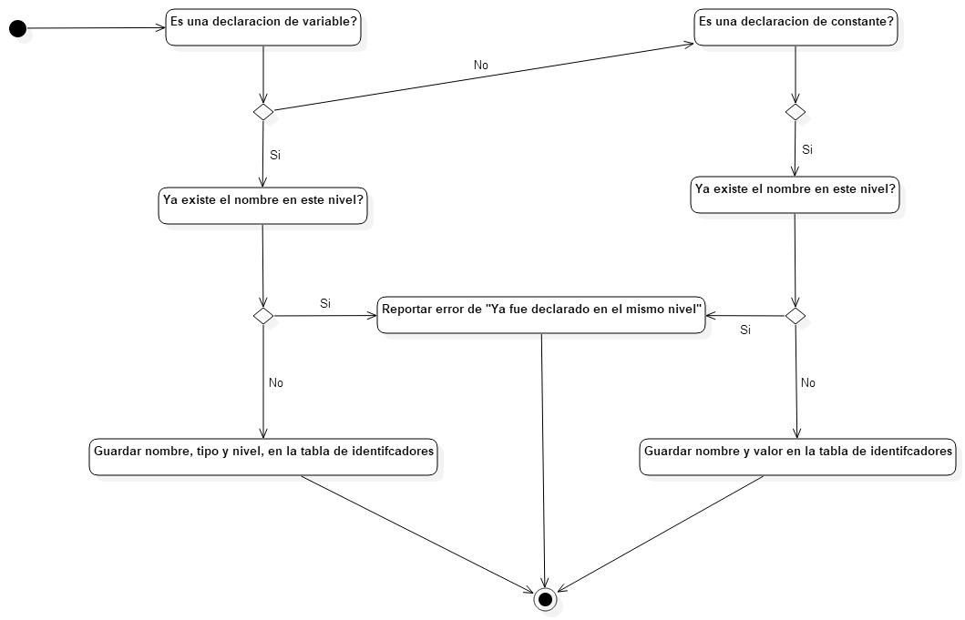

El diagrama de flujo de cambio de nivel al entrar y salir un bloque de codigo.

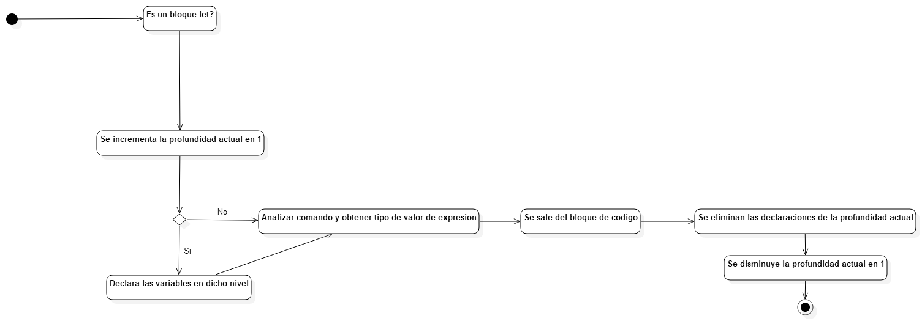

# Objetivos y Restricciones Arquitectónicas

El código escrito debe hacer uso de las interfaces ErrorReporter.ml y Ast.mli que será el punto de conexión entre el analizador sintáctico y el analizador contextual.

# Vista del Despliegue

El modulo se planea desplegar en una computadora de bajos recursos, como mínimo se espera que tenga las siguientes características:

* 512 MB de memoria RAM
* 500 MB de espacio de disco duro

# Tamaño y desempeño

Los datos que recibirá el analizador contextual no serán muy grandes debido a que se usaran para fines educativos, por ende el árbol no se espera que la tabla de identificadores no se pase de 25 variables y constantes ni de que la cantidad de niveles supere los 10.